**Отчет**

по мероприятиям, посвященным 33-летию со дня вывода советских войск из Афганистана в КГУ «Общеобразовательной школе№1с.Алексеевки»

Одной из главных целей в воспитательной деятельности нашей школы является воспитание гражданско-патриотических качеств у школьников. Для реализации этой цели систематически организуются мероприятия, несущие гражданскую и военно-патриотическую направленность. Школа разработала план по военно-патриотическому воспитанию школьников, направленный на формирование у подрастающего поколения любви к своей Родине, Отчему дому.

План мероприятий предусматривал решение следующих задач:

* формировать эмоционально-волевые качества гражданина - патриота Казахстана;
* создание условий для духовного и физического развития, повышение уровня физической подготовки подростков и юношей;
* воспитывать стремление к сохранению и преумножению военного, исторического и культурного наследия;
* сохранение и передача героического наследия от старшего поколения к младшему, осознание глубинных связей поколений.

Согласно плана проведения мероприятий ,посвященных 33-годовщине вывода войск в Афганистане были проведены следующие мероприятия : уроки мужества, показ хроникальных фильмов, встреча с ветераном Афганистана Оспановым Кайратом Каировичем, классные часы , торжественное вручение приписного свидетельства Молчанову Кириллу прошедщего приписку в военкомате, а также прошли соревнования по стрельбе из пневматической винтовки среди учащихся 5-8 классов итогом этих мероприятии было проведение военно – спортивной игры «Улан».

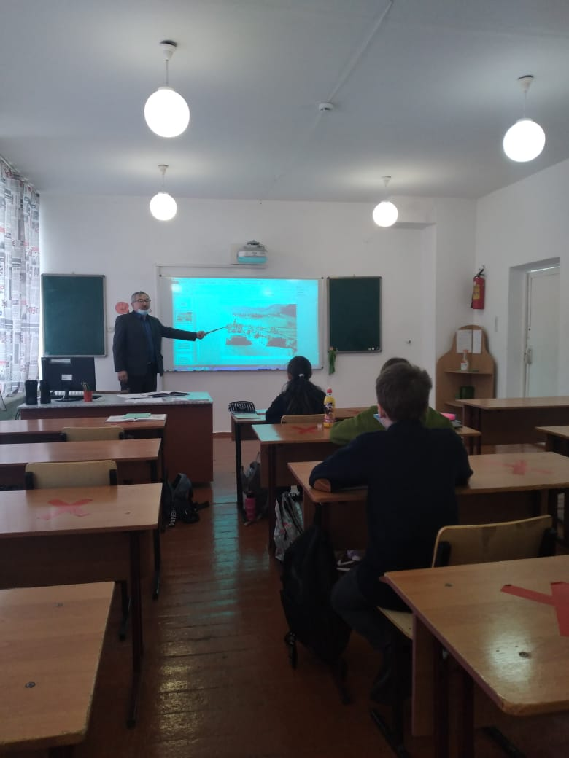

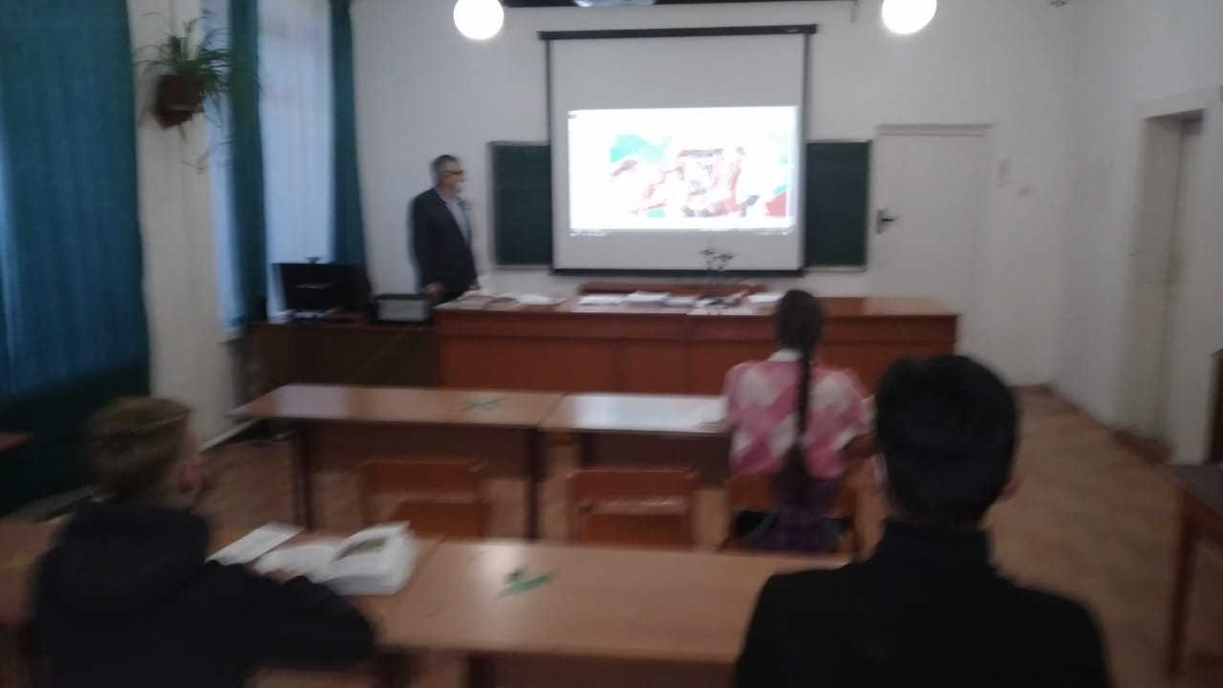

Документальные фильмы и видео об Афганистане.

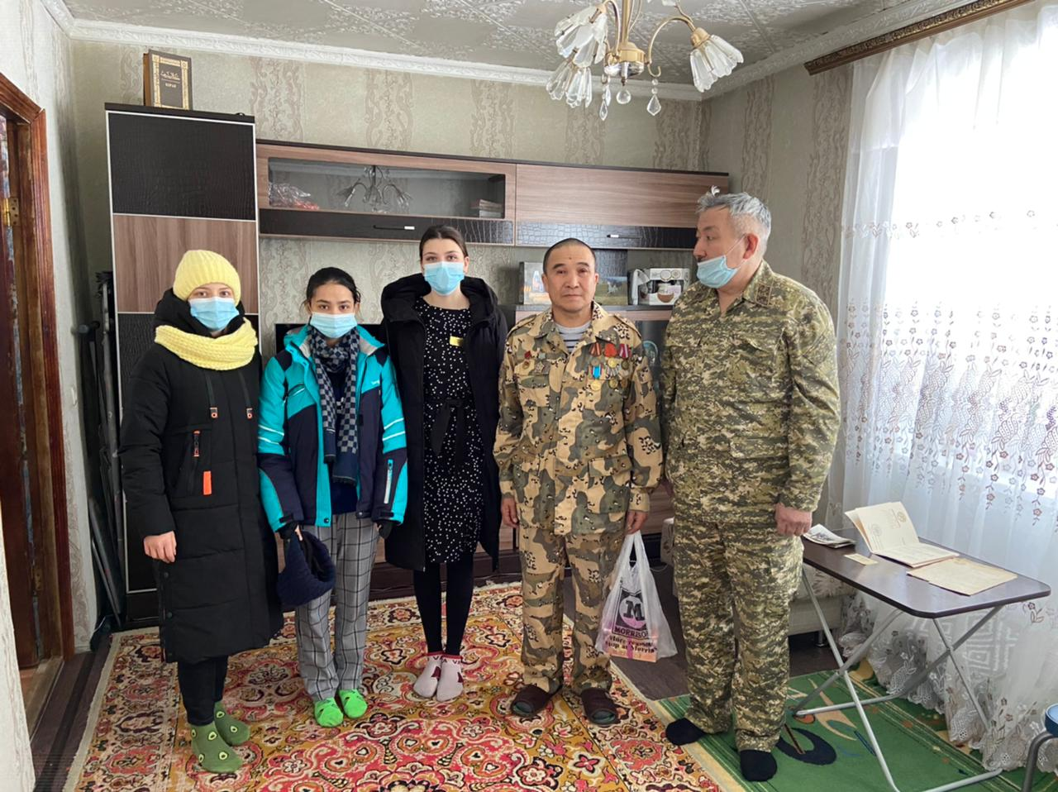

Встреча с ветераном Афганской войны.

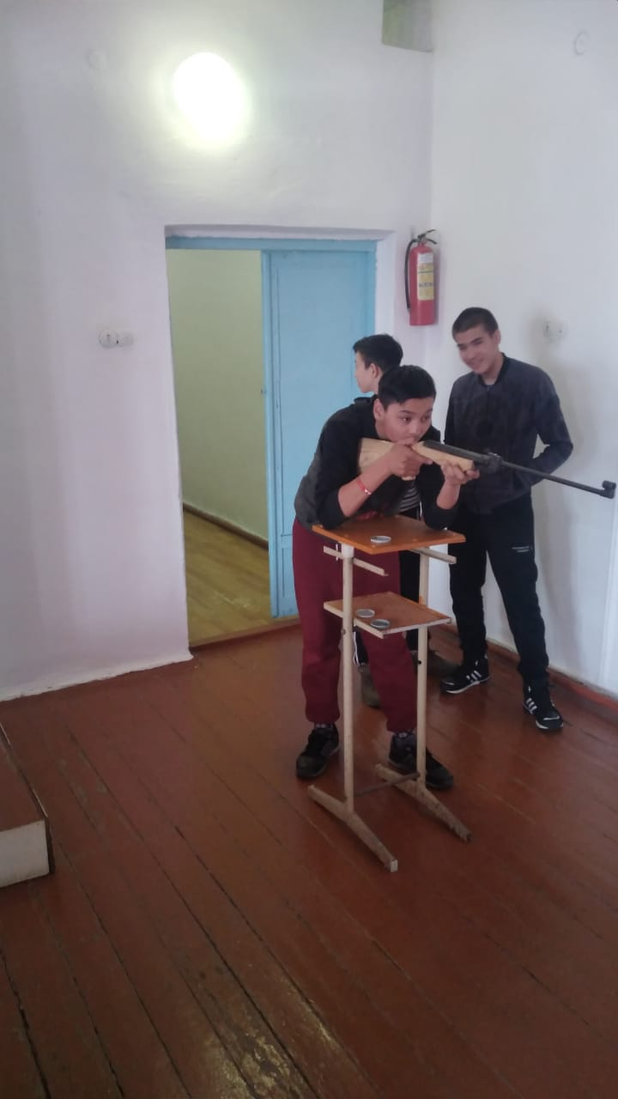

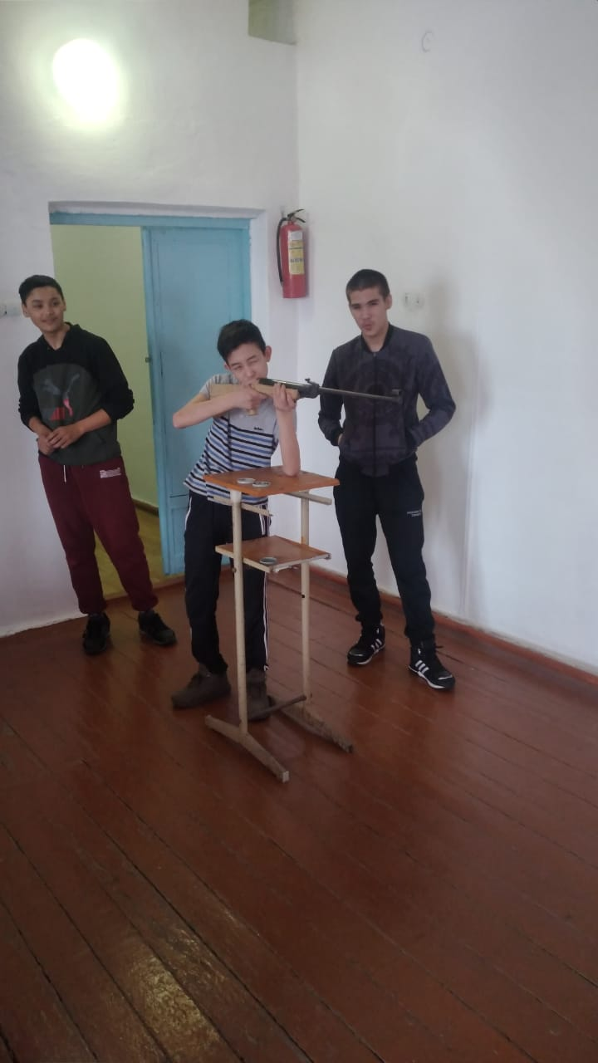

Соревнование по стрельбе.

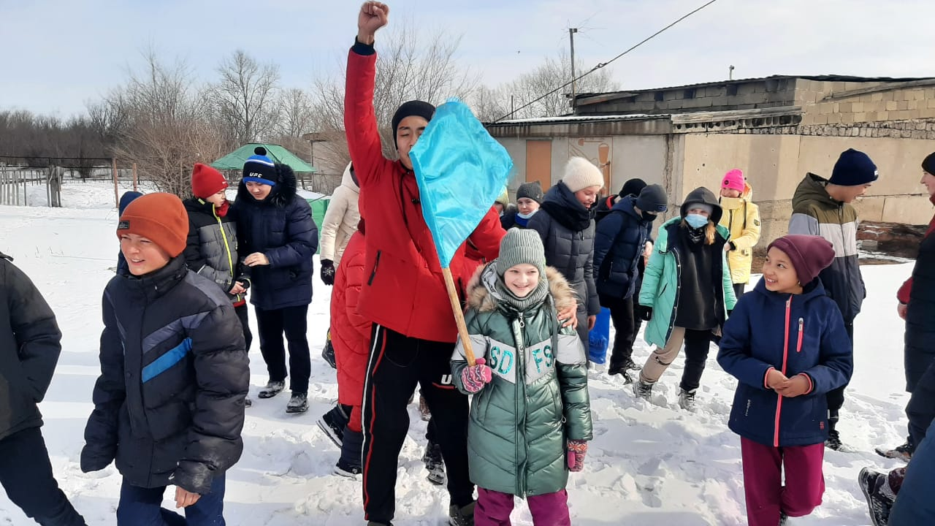

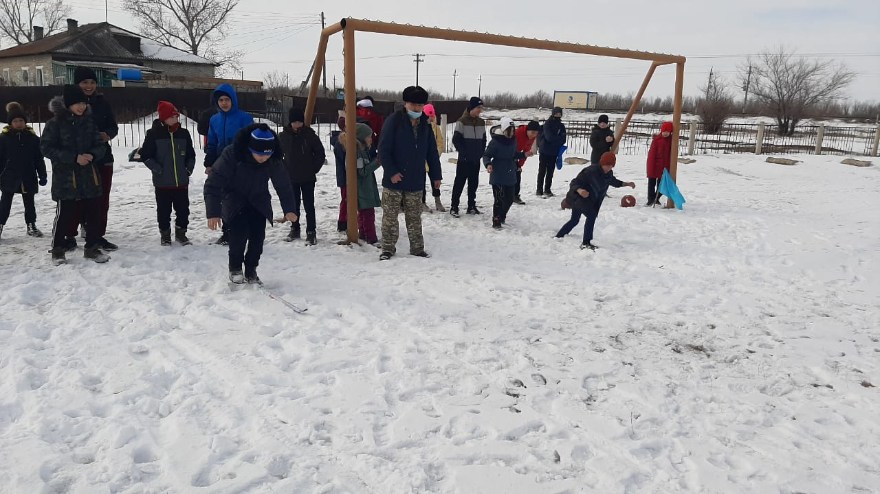

Игра «Улан»

Отчет подготовил: преподаватель- организатор НВТП Кенжегалиев Е.С.